**MANUAL DE USUARIO**

**Proyecto:** Sistema de Mantenimiento en taller de vehículos

Construcción de Software

SOF-S-MA-6-3

**Autores:**

**(No se ha presentado)**Astudillo Balcazar Josué

Huacon Ramírez Gregory

León Suarez Kevin

Mazzini Mazón Jesus

Tenesaca Pincay Cinthia

Toala Merchán Madeline



**Tabla de Contenido**

Introducción 3

Objetivo General 4

Objetivos Específicos 4

Alcance del Sistema 5

Funcionalidad del Sistema 6

Funciones de operaciones del Sistema 7

Menú Principal 7

Registro de Mecánico 8

Registro de Cliente_Vehículo 9

Registro de Repuestos (Inventario) 10

Registro de Servicios Adicionales (Inventario) 11

Registro de Mantenimiento 12

Consultar Clientes 14

Consultar Servicios y Repuestos del cliente 14

Instalación y Configuraciones 15

Programas usados en el proyecto 16

Visual Studio 16

SQL Server 16

SQL Server Management Studio (SSMS) 17

Instalaciones 18

Instalación Visual Studio 18

Instalación SQL Server 22

Instalación SQL Server Management Studio (SSMS) 27

Conclusión 30

Recomendaciones 31

Requisitos del sistema: 32

Programas de instalación: 32

# Introducción

El presente manual tiene como propósito asegurar el funcionamiento óptimo y seguro del sistema de mantenimiento de vehículos mediante un conjunto integral de servicios y procedimientos. Este sistema está diseñado para ofrecer servicios de reparación y mantenimiento para una amplia gama de vehículos, garantizando la gestión adecuada de las operaciones diarias. Entre estas operaciones se incluyen el registro de clientes, la administración de vehículos, la planificación de servicios y el seguimiento de órdenes de trabajo, aspectos cruciales para ofrecer un servicio de alta calidad.

En primer lugar, se abordará el objetivo general y los objetivos específicos del sistema, proporcionando una visión clara de su propósito y alcance. En segundo lugar, se explicará detalladamente el alcance del sistema, su funcionalidad y las múltiples funciones que ofrece, resaltando cómo cada componente contribuye al logro de un mantenimiento eficaz y eficiente de los vehículos.

Además, se proporcionará una guía paso a paso para la instalación y configuración de los programas esenciales para el proyecto. Estos programas incluyen Visual Studio, SQL Server y SQL Server Management Studio. Cada uno de estos programas desempeña un papel vital en la implementación y operación del sistema, y su correcta configuración es fundamental para asegurar un rendimiento óptimo.

Finalmente, se concluirá con una breve conclusión y recomendaciones para el usuario. Estas recomendaciones están orientadas a maximizar el aprovechamiento del sistema y asegurar una experiencia de usuario satisfactoria y libre de problemas.

# Objetivo General

Establecer un taller de mantenimiento de vehículos que ofrezca servicios integrales de reparación y mantenimiento, garantizando altos estándares de calidad, seguridad y satisfacción del cliente en todas las operaciones.

# Objetivos Específicos

* Facilitar el ingreso y la gestión de la información de los clientes de manera precisa y rápida a través de una interfaz amigable e intuitiva.
* Mantener un control detallado sobre el historial de mantenimiento y reparaciones de cada vehículo.
* Desarrollar y aplicar la lógica necesaria para gestionar todas las operaciones del taller, incluyendo el registro de clientes, la administración de vehículos, la planificación de servicios y el seguimiento de órdenes de trabajo.
* Implementar mecanismos avanzados de seguridad para proteger la integridad de los datos y garantizar que solo usuarios autorizados puedan acceder y modificar la información del sistema.

# Alcance del Sistema

El proyecto del Taller de Mantenimiento de Vehículos busca facilitar la interacción entre los clientes y el personal del taller mediante una plataforma en línea integrada. Los clientes podrán elegir entre diversos servicios, asegurando atención por mecánicos capacitados para resolver cualquier problema en sus vehículos. El sistema permitirá a los clientes registrar inconvenientes rápidamente, que serán analizados y asignados a un mecánico adecuado de inmediato.

Los clientes podrán optar por servicios de mantenimiento correctivo o preventivo, como cambios de aceite, filtros, revisión de frenos, y alineación, ofrecidos a precios accesibles. El mantenimiento correctivo abordará problemas existentes para asegurar reparaciones rápidas y eficientes.

Además, la plataforma ofrecerá información detallada sobre cada servicio, estimaciones de costos y la posibilidad de programar citas según la conveniencia del cliente.

La atención al cliente será de alta calidad, permitiendo comunicación directa con los mecánicos, actualizaciones en tiempo real sobre el progreso de las reparaciones, y la opción de dejar evaluaciones y comentarios. Esto mejorará continuamente los servicios del taller y generará confianza y una reputación positiva en la comunidad.

# Funcionalidad del Sistema

El sistema del Taller de Mantenimiento de Vehículos proporciona una experiencia completa y eficiente al permitir a los clientes explorar una amplia variedad de servicios, desde mantenimiento preventivo hasta reparaciones correctivas, a través de una plataforma interactiva y fácil de usar.

Además, facilita la programación de citas mediante un calendario interactivo, asegurando una gestión eficaz del tiempo y una atención oportuna por parte de los mecánicos. La comunicación directa con los expertos y el seguimiento en tiempo real del progreso de las reparaciones añaden transparencia y tranquilidad a la experiencia del cliente, mientras que la opción de dejar evaluaciones y comentarios contribuye a la mejora continua del servicio.

Por otro lado, el sistema ofrece promociones especiales y descuentos exclusivos para incentivar la utilización de servicios adicionales, fortaleciendo así la relación entre el taller y su clientela. Estas ofertas personalizadas demuestran el compromiso del taller con la excelencia en el servicio y la satisfacción del cliente, estableciendo un estándar excepcional en el sector automotriz.

En resumen, el Taller de Mantenimiento de Vehículos no solo ofrece servicios mecánicos, sino que también garantiza una experiencia completa y satisfactoria, basada en la atención personalizada, la transparencia y la calidad en cada interacción.

# Funciones de operaciones del Sistema

## Menú Principal

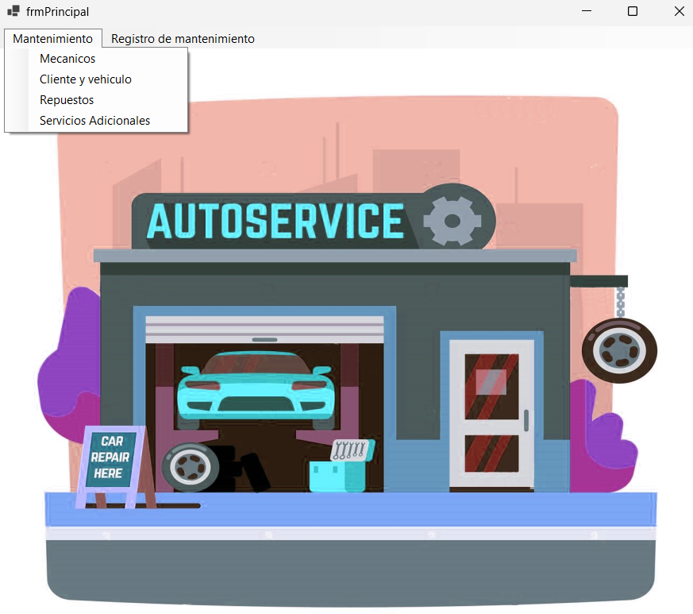

|  |  |
| --- | --- |
| **Campos** | |
| Mantenimiento | Se desplazará un menú de opciones donde el usuario dispondrá para el respectivo ingreso de datos. |
| Registro de Mantenimiento | Se desplazará la ventana de mantenimiento donde el usuario dispondrá para el respectivo ingreso de datos. |

## Interfaz de usuario gráfica, Aplicación Descripción generada automáticamenteRegistro de Mecánico

|  |  |
| --- | --- |
| **Campos** | |
| Id | Genera automáticamente ingresado los datos del mecánico. |
| Nombres completos | Ingresar el nombre del mecánico que prestará su servicio. |
| Cédula | Ingresar el número de cédula correspondiente al mecánico inscrito. |
| Celular | Ingresar el número celular válido para contactar al mecánico. |
| Correo | Ingresar el correo por el cual se notificará al mecánico su trabajo en caso de que no conteste el celular. |
| **Botones de Acción** | |
| Nuevo | Ingresar un nuevo mecánico. |
| Grabar | Editar algún dato que se encuentre digitado mal. |
| Eliminar | Eliminar a cualquier mecánico que ya no preste servicio. |

## Registro de Cliente_Vehículo

|  |  |
| --- | --- |
| **Campos** | |
| Id | Se genera automáticamente al ingresar los datos del cliente. |
| Nombres completos | Registrar los nombres completos del cliente. |
| Edad | Registrar la edad del cliente y por política de seguridad debe ser mayor a 18 años. |
| Cédula | Verificar la identidad del cliente. |
| Celular | Registrar el número del cliente en caso de que exista algún inconveniente con su servicio. |
| Correo | Se envía la factura final del servicio dado. |
| Vehículo | Ingresar la marca y placa de su vehículo. |
| **Botones de Acción** | |
| Nuevo | Registrar cada cliente nuevo que llega. |
| Grabar | Grabar los datos y editar en caso de que exista un error. |
| Eliminar | Eliminar a los clientes que ya no necesitan del servicio. |

## Registro de Repuestos (Inventario)

|  |  |
| --- | --- |
| **Campos** | |
| Id | Se genera automáticamente al ingresar el repuesto. |
| Nombre del repuesto | Ingresar el nombre del repuesto que deseamos añadir. |
| Precio | Ingresar el precio del repuesto que añadimos al inventario. |
| Cantidad | Ingresar la cantidad de repuestos a comprar. |
| **Botones de Acción** | |
| Nuevo | Registrar un nuevo repuesto. |
| Grabar | Grabar o editar los datos en caso de que el nombre del repuesto está mal. |
| Eliminar | Eliminar el repuesto que no es solicitado. |

## Registro de Servicios Adicionales (Inventario)

|  |  |
| --- | --- |
| **Campos** | |
| Id | Se genera automáticamente al registrar el servicio. |
| Nombre del Servicio adicional | Registrar el nombre del servicio adicional. |
| Precio | Registrar la cantidad que cuesta el servicio. |
| **Botones de Acción** | |
| Nuevo | Registrar un nuevo servicio adicional. |
| Grabar | Guardar y editar el servicio que el cliente ingreso. |
| Eliminar | Eliminar el servicio que no es solicitado. |

## Interfaz de usuario gráfica, Aplicación Descripción generada automáticamenteRegistro de Mantenimiento

|  |  |
| --- | --- |
| **Campos** | |
| Id | Se genera automáticamente al registrar los datos de mantenimiento para la factura. |
| Cliente | Seleccionar el cliente que se encuentra registrado en la base de datos. |
| Mecánico | Seleccionar el mecánico que se encuentra registrado en la base de datos. |
| Fecha | Registrar la fecha para la factura. |
| Vehículo | Seleccionar los datos del vehículo que se encuentran registrados en la base de datos. |
| Trabajos y diagnóstico | Ingresar los cambios realizados, herramientas utilizadas y las observaciones para resolver esos problemas y realizar el mantenimiento necesario del vehículo. |

|  |  |
| --- | --- |
| Tipo de Mantenimiento | Seleccionar el tipo de mantenimiento: Preventivo o correctivo. Si el mantenimiento es correctivo, se muestran los repuestos utilizados y el valor de estos, caso contrario no se muestran. |
| Total Mantenimiento | Muestra lo que va solicitando el cliente. |
| Subtotal | Con el porciento y el precio de lo solicitado |
| Total | Total a pagar. |
| Servicios adicionales | Muestra los servicios que quiere el cliente. |
| Total Servicios | Monto total con servicios adicionales incluidos. |
| **Botones de Acción** | |
| Nuevo | Registrar un nuevo mantenimiento para la factura final. |
| Calcular | Calcula el precio de los servicios. |
| Grabar | Guardar y editar todos los datos ingresados del mantenimiento para la factura. |
| Eliminar | Eliminar todos los datos ingresados del mantenimiento. |

## Interfaz de usuario gráfica, Aplicación Descripción generada automáticamenteConsultar Clientes

|  |  |
| --- | --- |
| **Botones de Acción** | |
| Buscar cliente | Consultar el listado de los clientes que se encuentran registrados en la base de datos. |

## Consultar Servicios y Repuestos del cliente

|  |  |
| --- | --- |
| **Campos** | |
| Id | Se presenta automáticamente de acuerdo con el identificador del cliente que se encuentra actualmente registrado. |
| Precio | Lo que cuesta el servicio. |
| Servicio | Lo que el cliente seleccione para su vehiculo. |
| **Botones de Acción** | |
| Nuevo | Sirve para seleccionar otro servicio |
| Grabar | Guarda el servicio en el datagribiewn. |
| Eliminar | Elimina el servicio si el cliente ya no lo desea. |
| Enviar dato | Envían los datos al sistemas y los carga. |

# Instalación y Configuraciones

A continuación, se presentarán las aplicaciones utilizadas para la construcción del software, detallando brevemente su propósito y cómo contribuyeron al desarrollo del proyecto. Además, se proporcionarán instrucciones claras sobre cómo instalar cada una de estas aplicaciones en su PC sin errores, asegurando que el aplicativo funcione correctamente.

## Programas usados en el proyecto

## Visual Studio

El IDE de Visual Studio es una plataforma innovadora que permite editar, depurar y compilar código, y finalmente, publicar una aplicación. Además de las funciones habituales de edición y depuración que proporcionan la mayoría de los IDE, Visual Studio integra compiladores, herramientas para autocompletar código, diseñadores gráficos y muchas otras características que optimizan el proceso de desarrollo de software.

Es compatible con una gran variedad de lenguajes de programación, como C#, C++, Python, JavaScript, TypeScript, entre otros. Esto permite a los desarrolladores trabajar con su lenguaje preferido y aprovechar las herramientas y características específicas de cada uno. Los desarrolladores pueden compartir y revisar código, realizar un seguimiento de tareas y hacer comentarios.

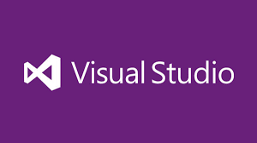

## SQL Server

Es un Motor de base de datos esencial para almacenar, procesar y proteger datos. Ofrece acceso controlado y procesamiento de transacciones para satisfacer las necesidades de las aplicaciones más exigentes de su empresa que consumen datos.

Además, facilita la integración de datos en aplicaciones y aprovecha una amplia gama de servicios cognitivos para potenciar la inteligencia artificial en cualquier escala de datos, tanto en entornos locales como en la nube, gracias a su integración con Azure AI. Sus funcionalidades de memoria integrada aumentan la flexibilidad y facilidad de uso, asegurando una integración perfecta con la familia de servidores Microsoft.



## SQL Server Management Studio (SSMS)

SQL Server Management Studio (SSMS) es una plataforma integral diseñada para gestionar cualquier infraestructura SQL, desde SQL Server hasta Azure SQL Database. Funciona como una aplicación tanto cliente como web, permitiendo la administración de bases de datos y almacenes de datos tanto en entornos locales como en la nube.

Proporciona un conjunto completo de herramientas para configurar, supervisar y administrar instancias de SQL Server y sus respectivas bases de datos.

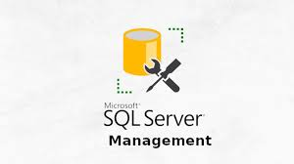Además de estas funcionalidades, facilita la gestión del entorno SQL Server al ofrecer opciones para la creación, modificación y eliminación de objetos, así como la gestión global de bases de datos y la supervisión exhaustiva del sistema. Su versatilidad y capacidades lo convierten en una herramienta fundamental para empresas y organizaciones gubernamentales en todo el mundo.

## Instalaciones

## Instalación Visual Studio

1. Dirigirse al navegador y buscar el programa Visual Studio, una vez consultado nos dirigimos al primer enlace.

**Página oficial:** <https://visualstudio.microsoft.com/es/>

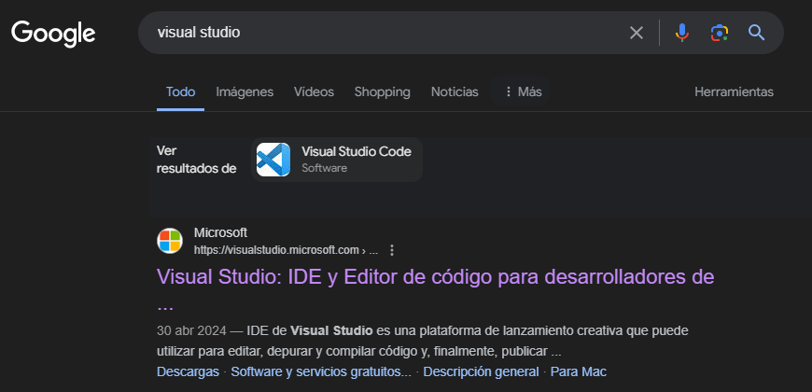

1. Nos aparecerá dos opciones, elegiremos el Visual Studio Community 2022 y procedemos a descargar.

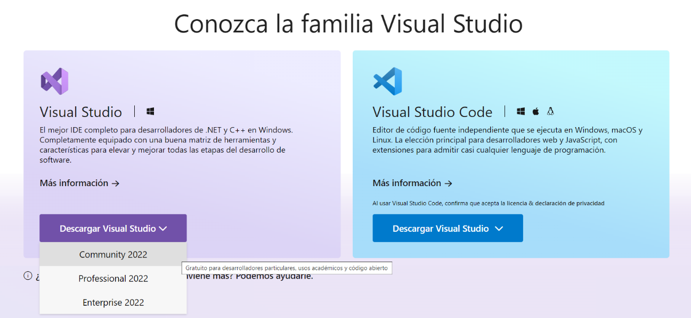

1. Una vez descargado nos debemos dirigir a descargas, dar clic y ejecutar como administrador.

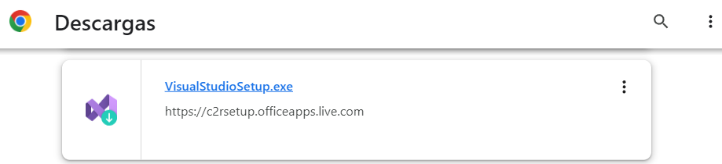

1. Una vez ejecutado nos aparecera esta pantalla la cual debemos dar en continuar para la respectiva instalación.

1. Terminada la instalación, pasaremos a elegir el ambiente en el cual se trabajará en este caso desarrollo de escritorio de.NET.

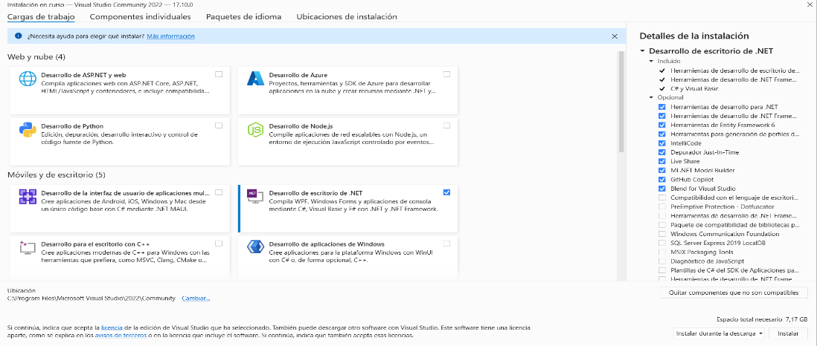

1. Continuamos con el Idioma: español, y procedemos a continuar con la instalación.

1. Terminado de configurar nuestro IDE damos en el botón iniciar para ejecutar el programa y omitimos el inicio de sesión.

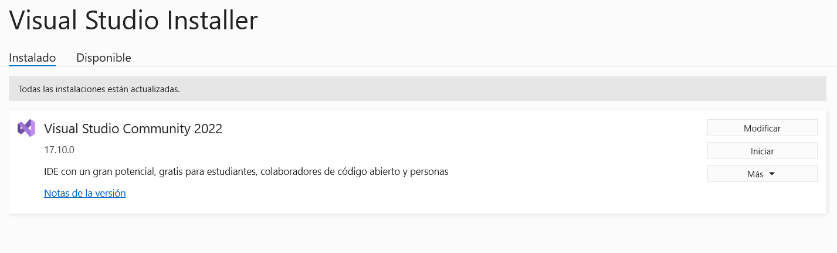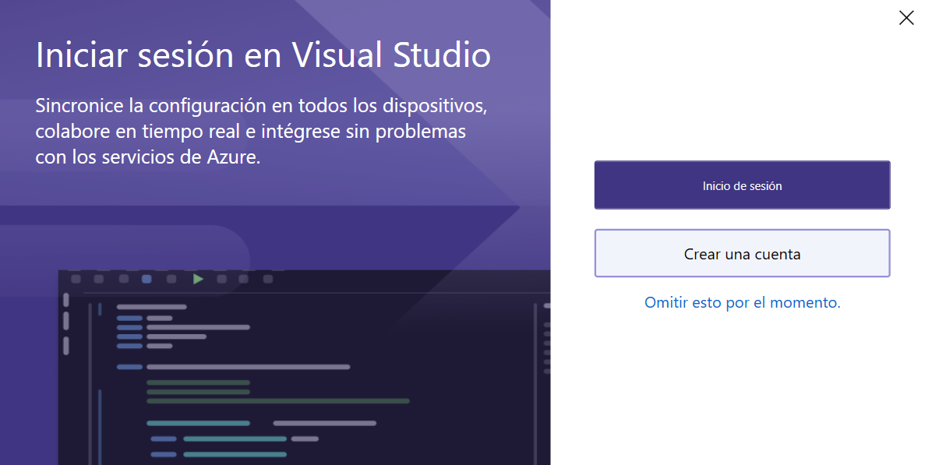

1. El usuario elige el tema según como le guste trabajar, una vez elegido damos en iniciar visual studio.

1. Se nos abre una ventana, en la cual se desplazan varias opciones, pero lo esencial es elegir la adecuada para usted según sea necesario.

1. Finalmente, hemos terminado la instalación correctamente.

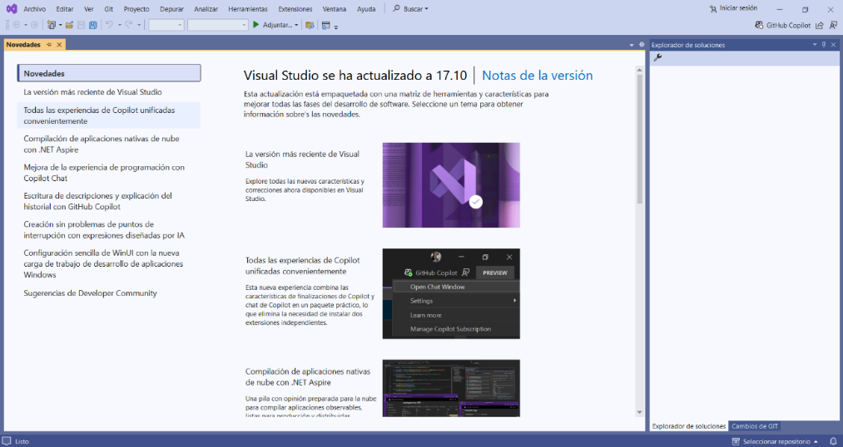

## Instalación SQL Server

1. Dirigirse al navegador y buscar el programa SQL Server, una vez consultado nos dirigimos al primer enlace.

**Página oficial:** <https://www.microsoft.com/es-es/sql-server/sql-server-downloads>

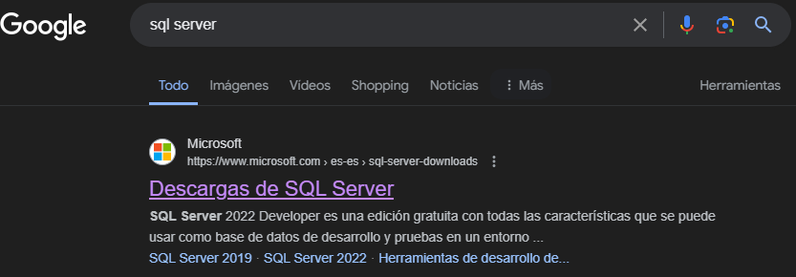

1. Luego nos dirigirá a la siguiente interfaz donde debemos elegir la opción Developer y descargamos.

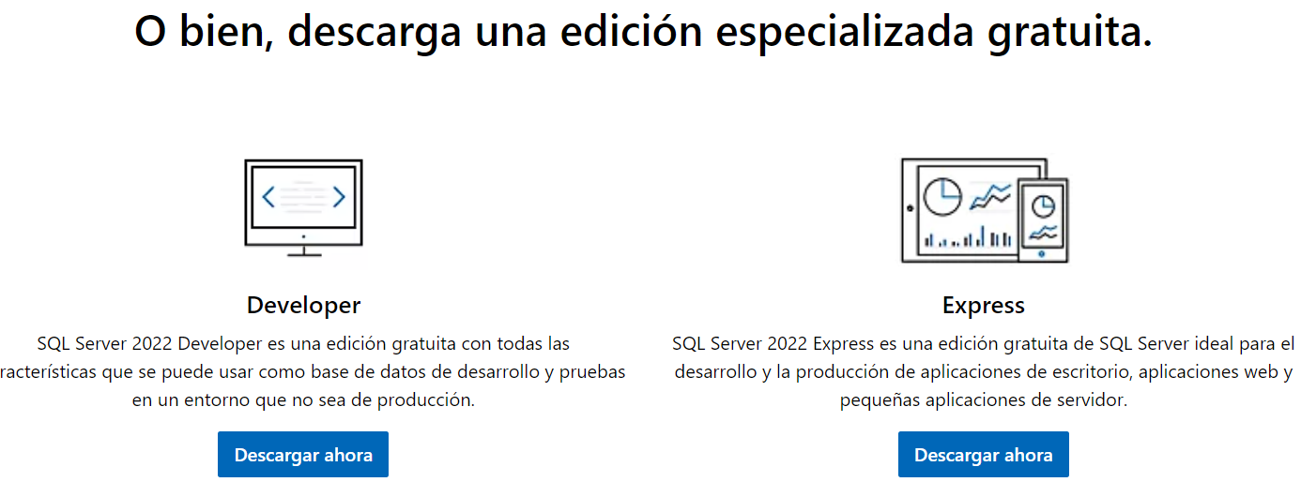

1. Terminada la descarga damos en ejecutar como administrador.



1. Se nos abrirá la siguiente ventana y elegimos la opción Básica.

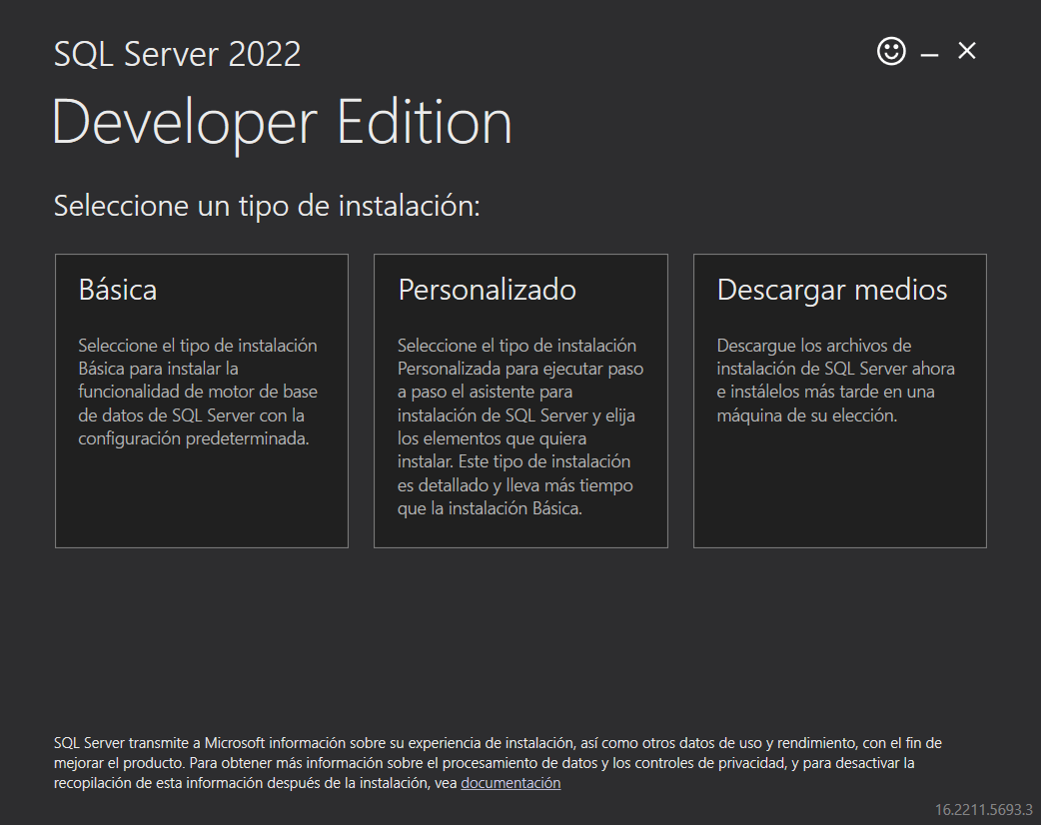

1. Nos dirigirá a otra ventana, en la cual debemos hacer la configuración del cambio de idioma del teclado a español.

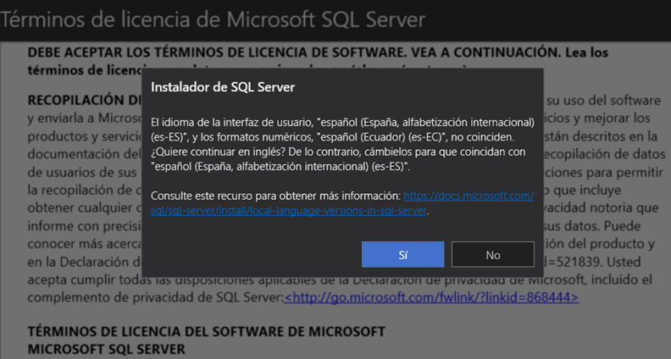

1. Para solucionar este error nos dirigimos al botón de inicio de Windows y buscamos la herramienta configuración.

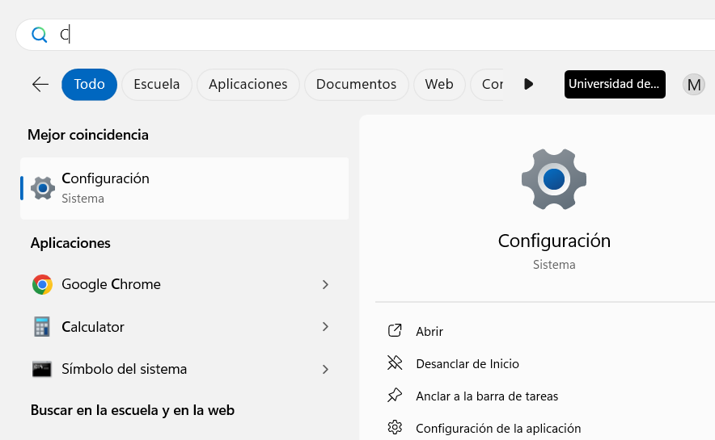

1. Colocamos en la barra de búsqueda la palabra Idioma y seleccionamos la opción editar opciones de idioma y teclado.

1. Seleccionamos el idioma español (España) como preferencia.

1. Automáticamente detecta el idioma y ya no aparece el mensaje, ahora clic y aceptar.

1. Dar clic en instalar y esperar un momento. Debemos recordar que la ruta de ubicación se da por defecto, sin embargo, si deseas cambiarla, dar clic en examinar y elegir la ruta de ubicación.

1. Instalado, el usuario puede seleccionar la opción instalar SSMS, el cual llevara a la página oficial, de lo contrario, se procede a cerrar el programa.

## Instalación SQL Server Management Studio (SSMS)

1. Dirigirse al navegador y buscar el programa SQL Server Management Studio, una vez consultado nos dirigimos al primer enlace.

**Página oficial:** <https://learn.microsoft.com/en-us/sql/ssms/download-sql-server-management-studio-ssms?view=sql-server-ver16>

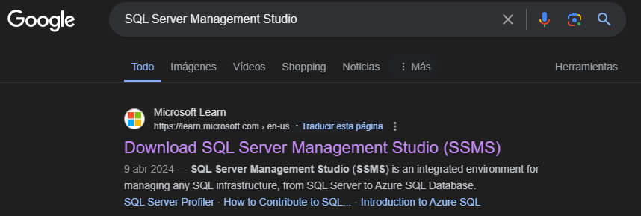

1. Nos dirigirá a esta interfaz, en la cual debemos dar clic en el enlace para descargarlo.

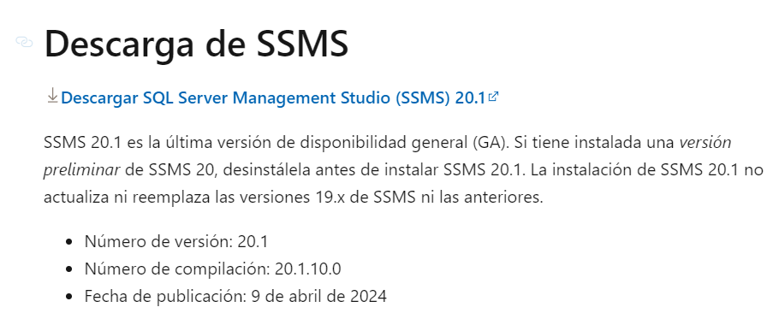

1. Después de descargarlo se debe ejecutar como administrador.



1. Nos aparecerá la siguiente ventana y debemos recordar que la ruta de ubicación se da por defecto, sin embargo, si deseas cambiarla, dar clic en change y elegir la ruta de ubicación. Seleccionamos instalar para continuar con el proceso.

1. Una vez instalado, damos clic en la opción cerrar y procedemos a buscar el programa.

1. Ingresamos y nos aparece la ventana principal para conectar a la base datos. Por defecto, tenemos el servidor de su computadora y la autenticación de Windows.

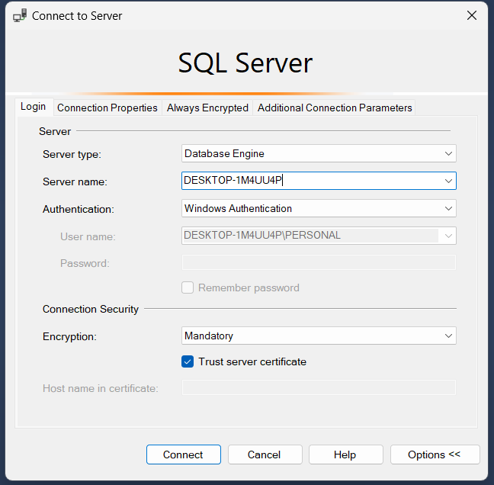

1. Interfaz de usuario gráfica, Texto, Aplicación

   Descripción generada automáticamenteFinalmente, hemos terminado la instalación y nos encontramos conectado a la base de datos.

# Conclusión

El sistema de mantenimiento de taller de vehículos ha transformado la manera en que se gestionan las reparaciones y el mantenimiento de vehículos, proporcionando una solución integral y eficiente que va más allá de los métodos tradicionales. El sistema permite una gestión optimizada de las operaciones diarias del taller, incluido un registro de clientes rápido y preciso, una gestión detallada de los vehículos, una programación de servicios eficiente y un seguimiento de las órdenes de trabajo en tiempo real.

La implementación de herramientas avanzadas como Visual Studio, SQL Server y SQL Server Management Studio garantiza la robustez y seguridad del sistema y permite a los usuarios trabajar en un entorno confiable y altamente funcional. El sistema también incluye medidas de seguridad avanzadas para proteger los datos de los clientes y garantizar que solo los usuarios autorizados tengan acceso a información confidencial.

El éxito del Sistema de Mantenimiento en Taller de Vehículos radica en su capacidad para mejorar la experiencia del usuario mediante una interfaz intuitiva y fácil de usar, y en su enfoque en la mejora continúa basada en el feedback de los usuarios. En definitiva, el sistema está diseñado para permitir un mantenimiento y actualizaciones continuas, garantizando así su adaptabilidad a futuros requisitos y tecnologías.

# Recomendaciones

Para asegurar una implementación exitosa del sistema, se recomienda a los usuarios seguir cuidadosamente cada requisito descrito a continuación. Además, es fundamental mantener actualizados los programas y realizar respaldos periódicos de la base de datos para prevenir la pérdida de información y garantizar la continuidad del servicio.

Siguiendo estas recomendaciones, los usuarios podrán aprovechar al máximo las capacidades del sistema, optimizando las operaciones del taller y mejorando la experiencia del cliente.

## Requisitos del sistema:

* Sistema operativo: Windows de 64 bits con procesador x64.
* Memoria RAM: Mínimo 4 GB.
* Procesador: Intel Core i5 de 12va generación.
* Almacenamiento: 500 GB.

## Programas de instalación:

* Visual Studio Community
* Referencias de bibliotecas SQL.
* SQL Server – Developer.
* SQL Server Management Studio.

Cumpliendo con todos estos requerimientos, se puede trabajar sin interrupciones en el sistema de mantenimiento de taller de vehículos.